CON MSC AL MEDITERRANEO 2026
08 DÍAS – 07 NOCHES
VIGENCIA: 2026
FECHAS DE SALIDA: | ITINERARIO I:  01, 08, 15, 22, 29 ENERO 2026  05, 12, 19, 26 FEBRERO 2026  05, 12, 19, 26 MARZO 2026  02, 09, 16 ABRIL 2026
DURACION: | 07 NOCHES
PUERTOS DE SALIDA: | CIVITAVECCHIA (ROMA), ITALIA
BARCOS: | MSC ORCHESTRA

INCLUYE:
- 07 noches de alojamiento en la categoría de cabina seleccionada
- Comidas Ilimitadas entre las diarias principales y snacks con bebidas incluidas: Café, té, jugos
- Shows
- Actividades recreativas diarias
- Actividades deportivas
- Propinas
- Desembarco en los diferentes puertos descritos en el itinerario
NO INCLUYE:
- Billetes aéreos
- Seguro de viaje
- Alimentos o bebidas no especificados
- Excursiones en tierra.
- Gastos personales.
- Items no especificados en el programa

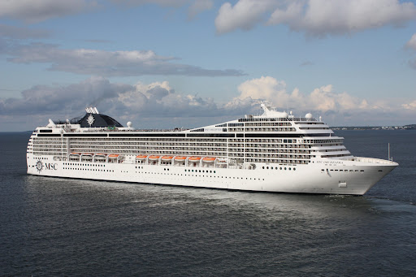
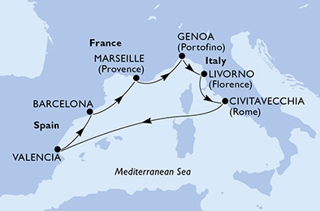
ITINERARIO I

DÍA | PUERTO | LLEGADA | SALIDA
1 | CIVITAVECCHIA (ROMA), ITALIA | - | 19:00
2 | NAVEGACIÓN | - | -
3 | VALENCIA, ESPAÑA | 07:00 | 21:00
4 | BARCELONA, ESPAÑA | 08:00 | 18:00
5 | MARSELLA (PROVENZA), FRANCIA | 08:00 | 18:00
6 | GÉNOVA (PORTOFINO), ITALIA | 08:00 | 19:00
7 | LIVORNO (FLORENCIA), ITALIA | 07:00 | 20:00
8 | CIVITAVECCHIA (ROMA), ITALIA | 07:00 | -

FECHAS DE SALIDA: | ITINERARIO II:  03, 10, 17, 24, 31 ENERO 2026  07, 14, 21, 28 FEBRERO 2026  07, 14, 21, 28 MARZO 2026  04, 11, 18 ABRIL 2026
DURACION: | 07 NOCHES
PUERTOS DE SALIDA: | VALENCIA, ESPAÑA
BARCOS: | MSC ORCHESTRA

ITINERARIO II

DÍA | PUERTO | LLEGADA | SALIDA
1 | VALENCIA, ESPAÑA | - | 19:00
2 | BARCELONA, ESPAÑA | 08:00 | 18:00
3 | MARSELLA (PROVENZA), FRANCIA | 08:00 | 18:00
4 | GÉNOVA (PORTOFINO), ITALIA | 08:00 | 19:00
5 | LIVORNO (FLORENCIA), ITALIA | 07:00 | 20:00
6 | CIVITAVECCHIA (ROMA), ITALIA | 07:00 | 19:00
7 | NAVEGACIÓN | - | -
8 | VALENCIA, ESPAÑA | 07:00 | -

FECHAS DE SALIDA: | ITINERARIO III:  04, 11, 18, 25 ENERO 2026  01, 08, 15, 22 FEBRERO 2026  01, 08, 15, 22, 29 MARZO 2026  05, 12 ABRIL 2026
DURACION: | 07 NOCHES
PUERTOS DE SALIDA: | BARCELONA, ESPAÑA
BARCOS: | MSC ORCHESTRA
ITINERARIO III

DÍA | PUERTO | LLEGADA | SALIDA
1 | BARCELONA, ESPAÑA | - | 18:00
2 | MARSELLA (PROVENZA), FRANCIA | 08:00 | 18:00
3 | GÉNOVA (PORTOFINO), ITALIA | 08:00 | 19:00
4 | LIVORNO (FLORENCIA), ITALIA | 07:00 | 20:00
5 | CIVITAVECCHIA (ROMA), ITALIA | 07:00 | 19:00
6 | NAVEGACIÓN | - | -
7 | VALENCIA, ESPAÑA | 07:00 | 21:00
8 | BARCELONA, ESPAÑA | 08:00 | -

FECHAS DE SALIDA: | ITINERARIO IV:  04, 11, 18, 25 ENERO 2026  01, 08, 15, 22 FEBRERO 2026  01, 08, 15, 22, 29 MARZO 2026  05, 12 ABRIL 2026
DURACION: | 07 NOCHES
PUERTOS DE SALIDA: | MARSELLA (PROVENZA), FRANCIA
BARCOS: | MSC ORCHESTRA

ITINERARIO IV

DÍA | PUERTO | LLEGADA | SALIDA
1 | MARSELLA (PROVENZA), FRANCIA | - | 18:00
2 | GÉNOVA (PORTOFINO), ITALIA | 08:00 | 19:00
3 | LIVORNO (FLORENCIA), ITALIA | 07:00 | 20:00
4 | CIVITAVECCHIA (ROMA), ITALIA | 07:00 | 19:00
5 | NAVEGACIÓN | - | -
6 | VALENCIA, ESPAÑA | 07:00 | 21:00
7 | BARCELONA, ESPAÑA | 08:00 | 18:00
8 | MARSELLA (PROVENZA), FRANCIA | 08:00 | -

FECHAS DE SALIDA: | ITINERARIO V:  06, 13, 20, 27 ENERO 2026  03, 10, 17, 24 FEBRERO 2026  03, 10, 17, 24, 31 MARZO 2026  07, 14 ABRIL 2026
DURACION: | 07 NOCHES
PUERTOS DE SALIDA: | GÉNOVA (PORTOFINO), ITALIA
BARCOS: | MSC ORCHESTRA

ITINERARIO V

DÍA | PUERTO | LLEGADA | SALIDA
1 | GÉNOVA (PORTOFINO), ITALIA | - | 19:00
2 | LIVORNO (FLORENCIA), ITALIA | 07:00 | 20:00
3 | CIVITAVECCHIA (ROMA), ITALIA | 07:00 | 19:00
4 | NAVEGACIÓN | - | -
5 | VALENCIA, ESPAÑA | 07:00 | 21:00
6 | BARCELONA, ESPAÑA | 08:00 | 18:00
7 | MARSELLA (PROVENZA), FRANCIA | 08:00 | 18:00
8 | GÉNOVA (PORTOFINO), ITALIA | 08:00 | -

FECHAS DE SALIDA: | ITINERARIO VI:  03 ENERO 2026  07, 14, 21, 28 FEBRERO 2026  07, 14, 21, 28 MARZO 2026  04, 11, 18 ABRIL 2026
DURACION: | 07 NOCHES
PUERTO DE SALIDA: | BARCELONA, ESPAÑA
BARCOS: | MSC SPLENDIDA
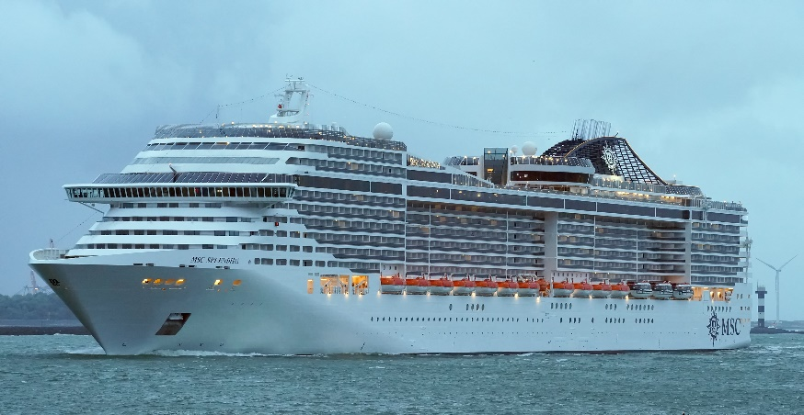
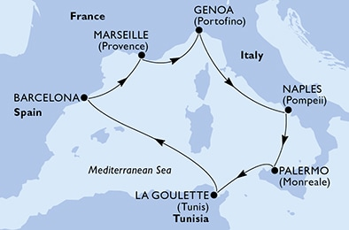
ITINERARIO VI

DÍA | PUERTO | LLEGADA | SALIDA
1 | BARCELONA, ESPAÑA | - | 18:00
2 | MARSELLA (PROVENZA), FRANCIA | 09:00 | 18:00
3 | GÉNOVA (PORTOFINO), ITALIA | 09:00 | 17:00
4 | NÁPOLES (POMPEYA/CAPRI), ITALIA | 13:00 | 20:00
5 | PALERMO (SICILIA), ITALIA | 09:00 | 18:00
6 | LA GOULETTE, TÚNEZ | 09:00 | 18:00
7 | NAVEGACIÓN | - | -
8 | BARCELONA, ESPAÑA | 08:00 | -

FECHAS DE SALIDA: | ITINERARIO VII:  08, 15, 22 FEBRERO 2026  01, 08, 15, 22, 29 MARZO 2026  05, 12, ABRIL 2026
DURACION: | 07 NOCHES
PUERTO DE SALIDA: | MARSELLA (PROVENZA), FRANCIA
BARCOS: | MSC SPLENDIDA

ITINERARIO VII

DÍA | PUERTO | LLEGADA | SALIDA
1 | MARSELLA (PROVENZA), FRANCIA | - | 18:00
2 | GÉNOVA (PORTOFINO), ITALIA | 09:00 | 17:00
3 | NÁPOLES (POMPEYA/CAPRI), ITALIA | 13:00 | 20:00
4 | PALERMO (SICILIA), ITALIA | 09:00 | 18:00
5 | LA GOULETTE, TÚNEZ | 09:00 | 18:00
6 | NAVEGACIÓN | - | -
7 | BARCELONA, ESPAÑA | 08:00 | 18:00
8 | MARSELLA (PROVENZA), FRANCIA | 09:00 | -

FECHAS DE SALIDA: | ITINERARIO VIII:  08, 15, 22 FEBRERO 2026  01, 08, 15, 22, 29 MARZO 2026  05, 12, ABRIL 2026
DURACION: | 07 NOCHES
PUERTO DE SALIDA: | NÁPOLES (POMPEYA/CAPRI), ITALIA
BARCOS: | MSC SPLENDIDA

ITINERARIO VIII

DÍA | PUERTO | LLEGADA | SALIDA
1 | NÁPOLES (POMPEYA/CAPRI), ITALIA | - | 20:00
2 | PALERMO (SICILIA), ITALIA | 09:00 | 18:00
3 | LA GOULETTE, TÚNEZ | 09:00 | 18:00
4 | NAVEGACIÓN | - | -
5 | BARCELONA, ESPAÑA | 08:00 | 18:00
6 | MARSELLA (PROVENZA), FRANCIA | 09:00 | 18:00
7 | GÉNOVA (PORTOFINO), ITALIA | 09:00 | 17:00
8 | NÁPOLES (POMPEYA/CAPRI), ITALIA | 13:00 | -

FECHAS DE SALIDA: | ITINERARIO IX:  02, 09, 16, 23, 30 ENERO 2026  06, 16, 20, 27 FEBRERO 2026  06, 16, 20, 27 MARZO 2026  03, 10 ABRIL 2026
DURACION: | 07 NOCHES
PUERTO DE SALIDA: | BARCELONA, ESPAÑA
BARCOS: | MSC WORLD EUROPA
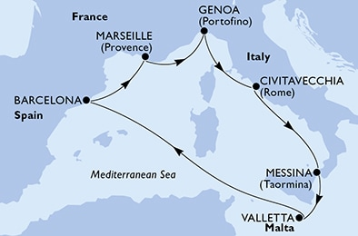
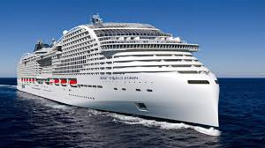
ITINERARIO IX

DÍA | PUERTO | LLEGADA | SALIDA
1 | BARCELONA, ESPAÑA | - | 18:00
2 | MARSELLA (PROVENZA), FRANCIA | 08:00 | 18:00
3 | GÉNOVA (PORTOFINO), ITALIA | 08:00 | 18:00
4 | CIVITAVECCHIA (ROMA), ITALIA | 07:00 | 18:00
5 | MESINA (TAORMINA), ITALIA | 12:00 | 20:00
6 | LA VALETA , MALTA | 09:00 | 17:00
7 | NAVEGACIÓN | - | -
8 | BARCELONA, ESPAÑA | 08:00 | -

FECHAS DE SALIDA: | ITINERARIO X:  03, 10, 17, 24, 31 ENERO 2026  07, 14, 21, 28 FEBRERO 2026  07, 14, 21, 28 MARZO 2026  04, 11 ABRIL 2026
DURACION: | 07 NOCHES
PUERTO DE SALIDA: | MARSELLA (PROVENZA), FRANCIA
BARCOS: | MSC WORLD EUROPA

ITINERARIO X

DÍA | PUERTO | LLEGADA | SALIDA
1 | MARSELLA (PROVENZA), FRANCIA | - | 18:00
2 | GÉNOVA (PORTOFINO), ITALIA | 08:00 | 18:00
3 | CIVITAVECCHIA (ROMA), ITALIA | 07:00 | 18:00
4 | MESINA (TAORMINA), ITALIA | 12:00 | 20:00
5 | LA VALETA , MALTA | 09:00 | 17:00
6 | NAVEGACIÓN | - | -
7 | BARCELONA, ESPAÑA | 08:00 | 18:00
8 | MARSELLA (PROVENZA), FRANCIA | 08:00 | -

FECHAS DE SALIDA: | ITINERARIO XI:  03, 10, 17, 24, 31 ENERO 2026  07, 14, 21, 28 FEBRERO 2026  07, 14, 21, 28 MARZO 2026  04, 11 ABRIL 2026
DURACION: | 07 NOCHES
PUERTO DE SALIDA: | CIVITAVECCHIA (ROMA), ITALIA
BARCOS: | MSC WORLD EUROPA

ITINERARIO XI

DÍA | PUERTO | LLEGADA | SALIDA
1 | CIVITAVECCHIA (ROMA), ITALIA | - | 18:00
2 | MESINA (TAORMINA), ITALIA | 12:00 | 20:00
3 | LA VALETA , MALTA | 09:00 | 17:00
4 | NAVEGACIÓN | - | -
5 | BARCELONA, ESPAÑA | 08:00 | 18:00
6 | MARSELLA (PROVENZA), FRANCIA | 08:00 | 18:00
7 | GÉNOVA (PORTOFINO), ITALIA | 08:00 | 18:00
8 | CIVITAVECCHIA (ROMA), ITALIA | 07:00 | -

NOTAS IMPORTANTES:
- Precios incluyen todos los impuestos (sujetos a cambio y disponibilidad).
- Precios sujetos a variación y disponibilidad sin previo aviso hasta el momento de la reserva.
- Las cabinas garantizadas no tienen n° de cabina hasta realizar el check in.
- Pago signature on file: Pago con tarjeta de crédito directo a la Naviera.
- Pago: Pago con tarjeta de crédito.

